信用卡優惠查詢網站 MVP 規格書
以公開查詢網站 + 後台管理為核心，先用人工維護資料建立可信任的優惠整理體驗，後續再擴充成爬蟲與規則評分。
定位  資訊型懶人包 | 版本  MVP 第一階段 | 資料策略  人工建檔，保留爬蟲擴充

1. 產品目標
這個網站不是冷資料庫，而是讓使用者可以快速理解「哪張卡值得看、為什麼值得看」的入口站。
- 前台提供公開查詢，使用者可從分類、關鍵字、銀行與是否進行中快速篩選。
- 首頁偏導覽與整理感，透過圖文卡片、分類入口與精選區塊降低閱讀負擔。
- 後台優先解決資料治理，讓管理者能維護銀行、信用卡、優惠、分類與推薦排序。

2. MVP 範圍
第一版聚焦在能上線、能維護、能擴充，而不是一次做到最完整。
- 前台：首頁、分類列表頁、優惠詳情頁、搜尋與篩選。
- 後台：單一管理員登入，銀行 / 卡片 / 分類 / 優惠資料 CRUD。
- 排序：採手動推薦權重，後台可編輯 is_featured、recommend_score、sort_order。
- 資料：先人工建檔，預留未來接銀行官網爬蟲與規則評分。

3. 首頁概念
首頁是懶人包式入口頁。左側讓使用者快速切入優惠主題，右側集中展示最新與值得先看的信用卡。
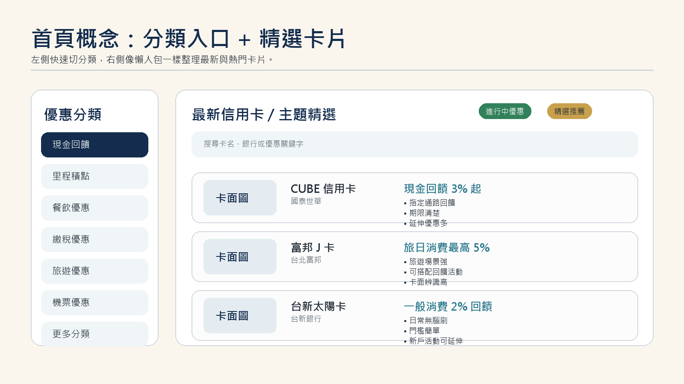

核心任務 | 讓使用者 10 秒內找到自己想看的優惠主題。
主要元件 | 分類導覽、搜尋框、精選卡片、進行中與推薦標籤。
視覺方向 | 資訊清楚但不生硬，用卡面圖與重點摘要建立閱讀節奏。

4. 分類頁概念
分類頁承接首頁導流，重點是比較而不是陳列全部資訊。使用者可先看主打優惠，再決定是否進一步打開詳情。
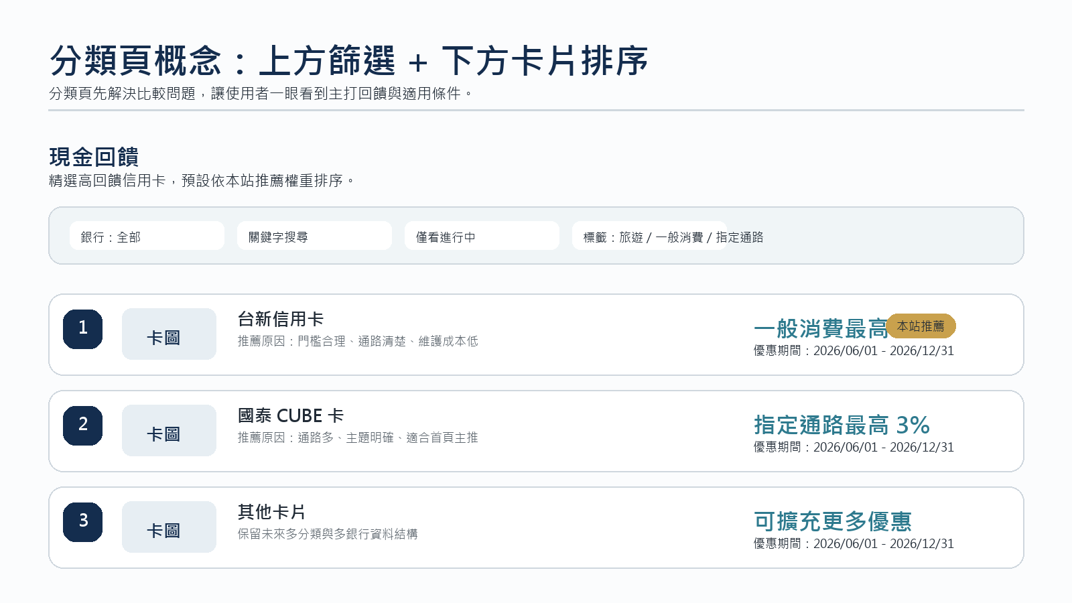

預設排序 | is_featured → recommend_score → sort_order → updated_at。
列表內容 | 卡面圖、卡名、銀行、主打回饋、優惠期間、推薦理由。
篩選條件 | 銀行、關鍵字、是否進行中、標籤；回饋區間可作預留欄位。

5. 詳情頁概念
詳情頁負責補齊條件、期限與注意事項。它不是把列表資訊重貼，而是提供決策需要的完整脈絡。
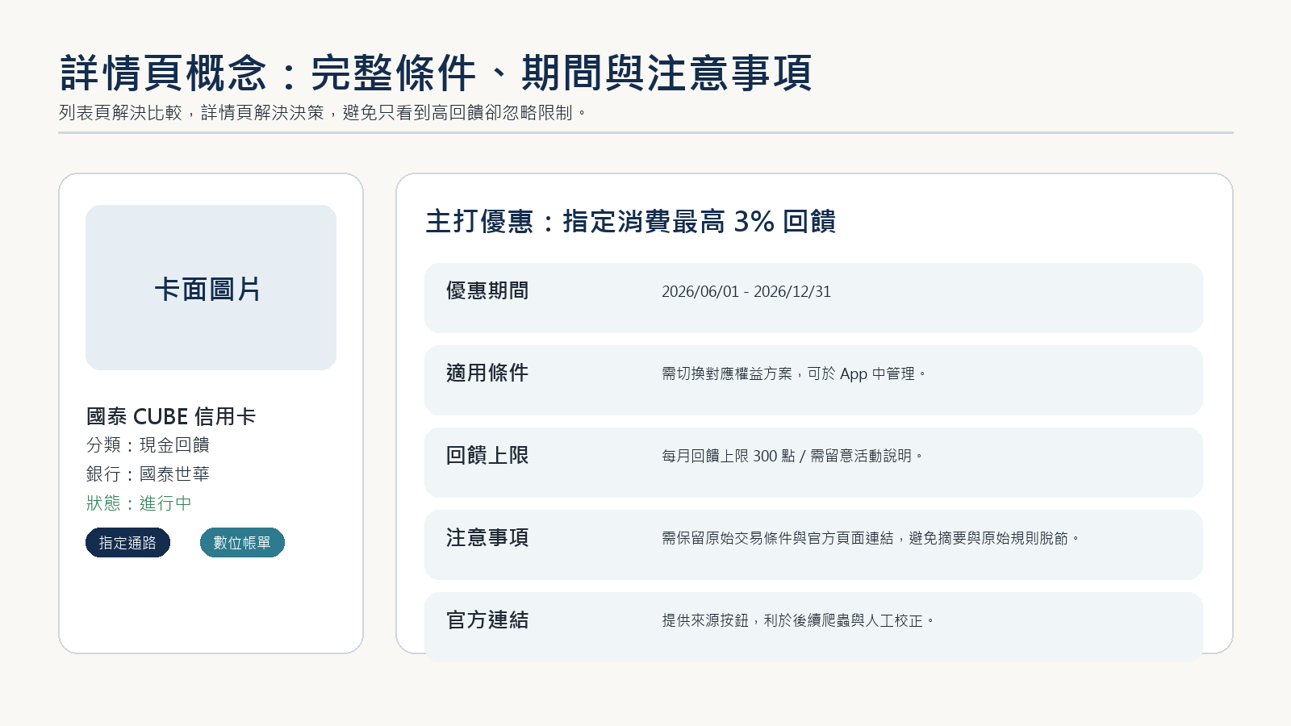

- 卡片基本資訊：卡面、銀行、分類、狀態、標籤。
- 主優惠資訊：主打內容、期限、門檻、回饋上限、注意事項。
- 來源資訊：官方連結與備註，方便人工校對與後續爬蟲串接。

6. 後台概念
MVP 的成敗在於後台能不能穩定維護資料。這一頁不是花俏，而是要讓資料管理與推薦邏輯清楚可控。
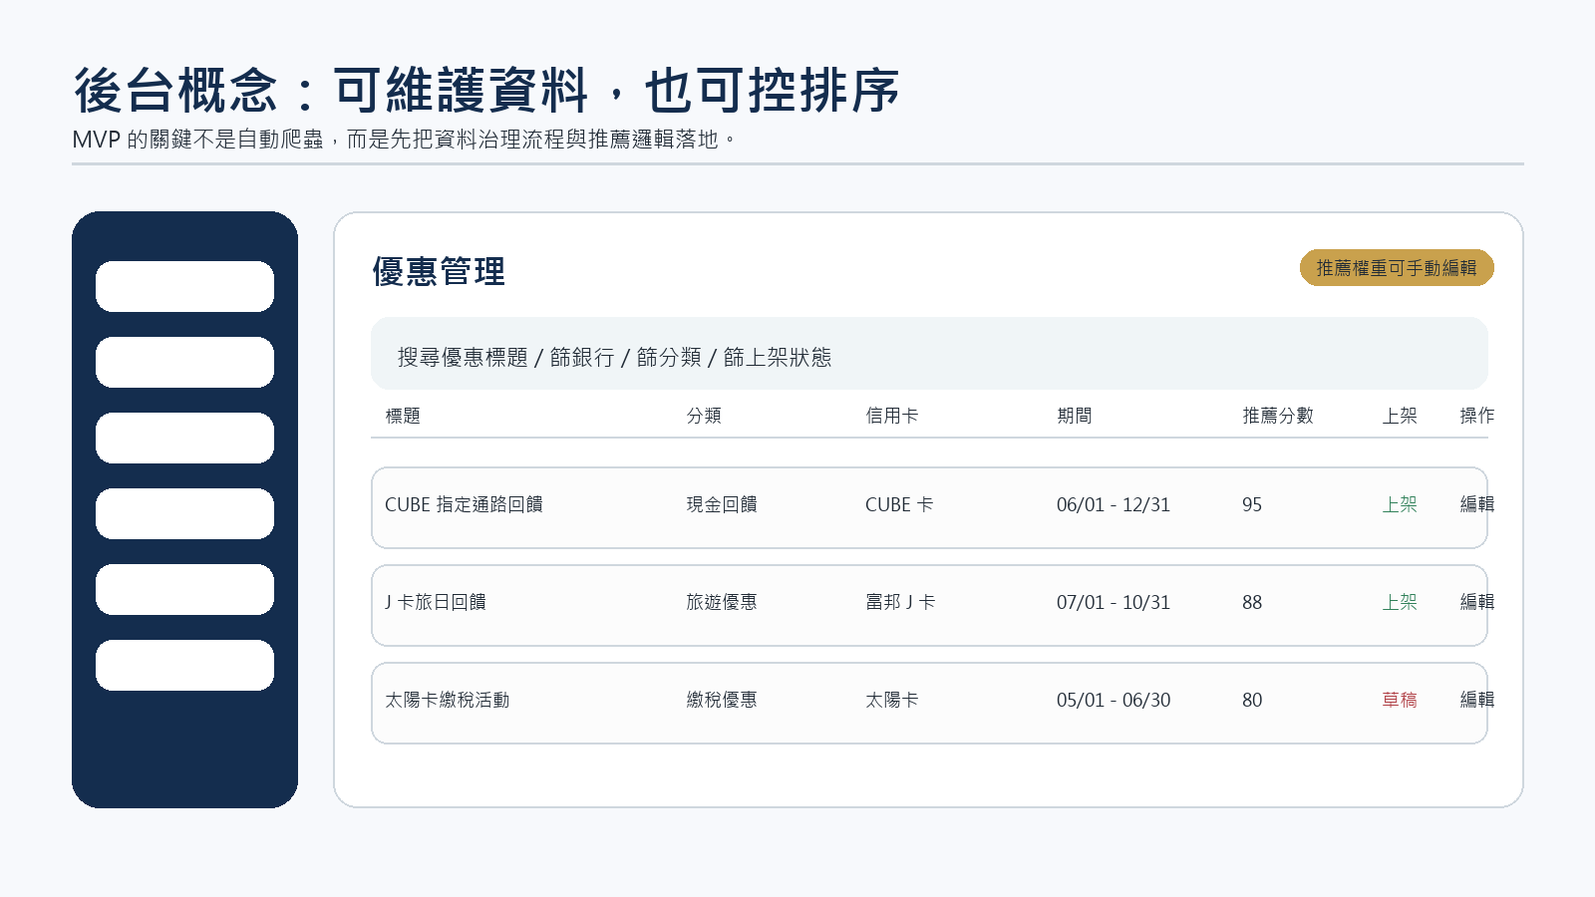

管理模組 | 儀表板、銀行管理、信用卡管理、分類管理、優惠管理、設定。
排序控制 | 後台可編輯本站推薦、推薦權重、微調排序欄位。
狀態管理 | 支援上架 / 草稿，避免未完成資料直接進入前台。

7. 資料結構規劃
資料模型需同時支援前台展示與後台維護，也要為未來爬蟲與多分類延伸保留空間。
banks | 銀行名稱、slug、logo、官網、啟用狀態。
cards | 卡名、所屬銀行、卡面圖、卡片摘要、啟用狀態。
categories | 分類名稱、slug、icon、排序、啟用狀態。
offers | 標題、摘要、詳情、期間、回饋類型、回饋值、上限、條件、來源、標籤、排序控制。
offer_cards | 支援一個優惠掛多張卡，也支援一張卡有多個優惠。

8. 商業規則與排序
第一版不做黑盒推薦，而是用人工可控的方式建立可信任排序。
- 前台僅顯示 is_published 的資料；若超過 end_date 可標記為已過期。
- 推薦排序以 is_featured、recommend_score、sort_order 與 updated_at 組合。
- 第二階段才加入規則評分機制，例如依回饋率、門檻、上限與通路廣度產生基礎分數。

9. 技術建議與開發順序
以開發速度與後續擴充性平衡，建議前後端同專案推進。
- 技術棧：Next.js、Prisma、SQLite、Tailwind CSS；後續可平滑升級 PostgreSQL。
- 先完成資料庫 schema 與後台登入，再做後台 CRUD，最後串接前台首頁、分類頁與詳情頁。
- 完成測試資料後，進行 RWD 與閱讀節奏微調，確保桌機與手機都好讀。

10. 第二階段擴充
第一版站穩後，再把效率工具與資料自動化能力加上來。
- 銀行官網爬蟲與半自動匯入。
- 規則評分機制 + 人工微調推薦。
- SEO 強化、主題懶人包頁、更多分類與季節性專題。

